**Acadêmico: Luiz Fernando de Oliveira Rodrigues R.A.: 21125618-5**

**Disciplina: Engenharia de Software**

**QUESTÃO 1**

Olá, Alunos! Nesta atividade MAPA, iremos abordar o levantamento das necessidades de um sistema de Controle de Vendas, levando em consideração o contexto descrito a seguir:

**Necessidade do sistema:**

* O PDVSHOP será um sistema de controle de vendas cujo objetivo é fazer todo o controle de entrada/saída de mercadorias de uma loja física.
* Quanto à arquitetura, o sistema utilizará a arquitetura cliente/servidor, no qual existirá um servidor de banco de dados centralizando todas as informações do sistema, e em cada máquina, o cliente poderá ter acesso aplicação e será executada os dados nesse servidor de banco de dados. A aplicação será desenvolvida com tecnologia WEB e acessada via Intranet.
* O sistema deverá contemplar informações de clientes e fornecedores tais como informações básicas, documentos, endereçamento e contatos.
* Todo fornecedor é responsável pelo processo de entrada de Produto que é feito por meio de uma compra. Esses Produtos deverão ter estoque controlado para que só possa ser vendido o material em estoque e devem possuir aos grupos de produtos.
* Deverá ser verificado também produtos que estão fora do prazo de validade. Todo cliente é responsável pelo processo de saída de Produto que é feito por meio de uma venda, pois ela poderá ser à vista ou a prazo e terá diversos tipos de pagamento, Exemplo: PIX, Cartão, Dinheiro, Cheque etc.
* Além do processo de Entrada/Saída via Fornecedor/Cliente, o Sistema deverá contemplar uma rotina de ajuste de estoque, no qual o usuário poderá fazer outros lançamentos em estoque como a de Produto recebidas por brindes (entrada), ou Produto baixadas por vencimento/quebra/descarte (saída).
* A compra e a venda de Produto irão gerar as contas a pagar e a receber respectivamente. As contas deverão estar agrupadas em um caixa diário. Lançamentos manuais no caixa poderão ser feito para retirada e devolução de pequenas quantias.
* O software deverá ter a preocupação com requisitos legais e tributários.

Considerando a descrição anterior, você como Engenheiro (a) de Software da empresa desenvolvedora do sistema de Controle de Vendas, produza os seguintes itens.

1. Requisitos funcionais;
2. Requisitos não funcionais;
3. Lista de Use Case;
4. Diagrama de Use Case;
5. Diagrama de Classes.

Resposta:

1. Requisitos Funcionais

* Emitir relatório de estoque;
* Emitir relatório de clientes;
* Emitir relatório de fornecedor;
* Acessar o sistema;
* Cadastrar o fornecedor;
* Cadastrar cliente;
* Realizar compra de produto;
* Realizar lançamento manual;
* Realizar venda;
* Realizar entrada de produto;
* Realizar saída de produto;
* Verificar estoque;
* Verificar situação do produto;
* Confirmar forma de pagamento;
* Emitir contas a receber;
* Emitir contas a pagar;

1. Requisitos não Funcionais

* Arquitetura Cliente/Servidor;
* Arquitetura e tipo de Banco de Dados;
* Acesso via aplicação;
* Acesso via Intranet;
* Sistema Operacional;
* Linguagem de programação;
* Padrões Legais e Tributários.

1. Lista de Use Case

* Efetuar entrada;
* Alimentar estoque;
* Cadastrar produto;
* Registrar contas a pagar;
* Cadastrar grupo de produto;
* Comprar produto;
* Cadastrar Fornecedor;
* Cadastrar Cliente;
* Emitir relatório de fornecedor;
* Emitir relatório de venda;
* Emitir relatório de cliente;
* Emitir relatório de estoque;
* Registrar venda;
* Registrar conta a receber;
* Verificar estoque;
* Verificar validade;
* Escolher forma de pagamento;
* Efetuar saída.

1. Diagrama de Use Case

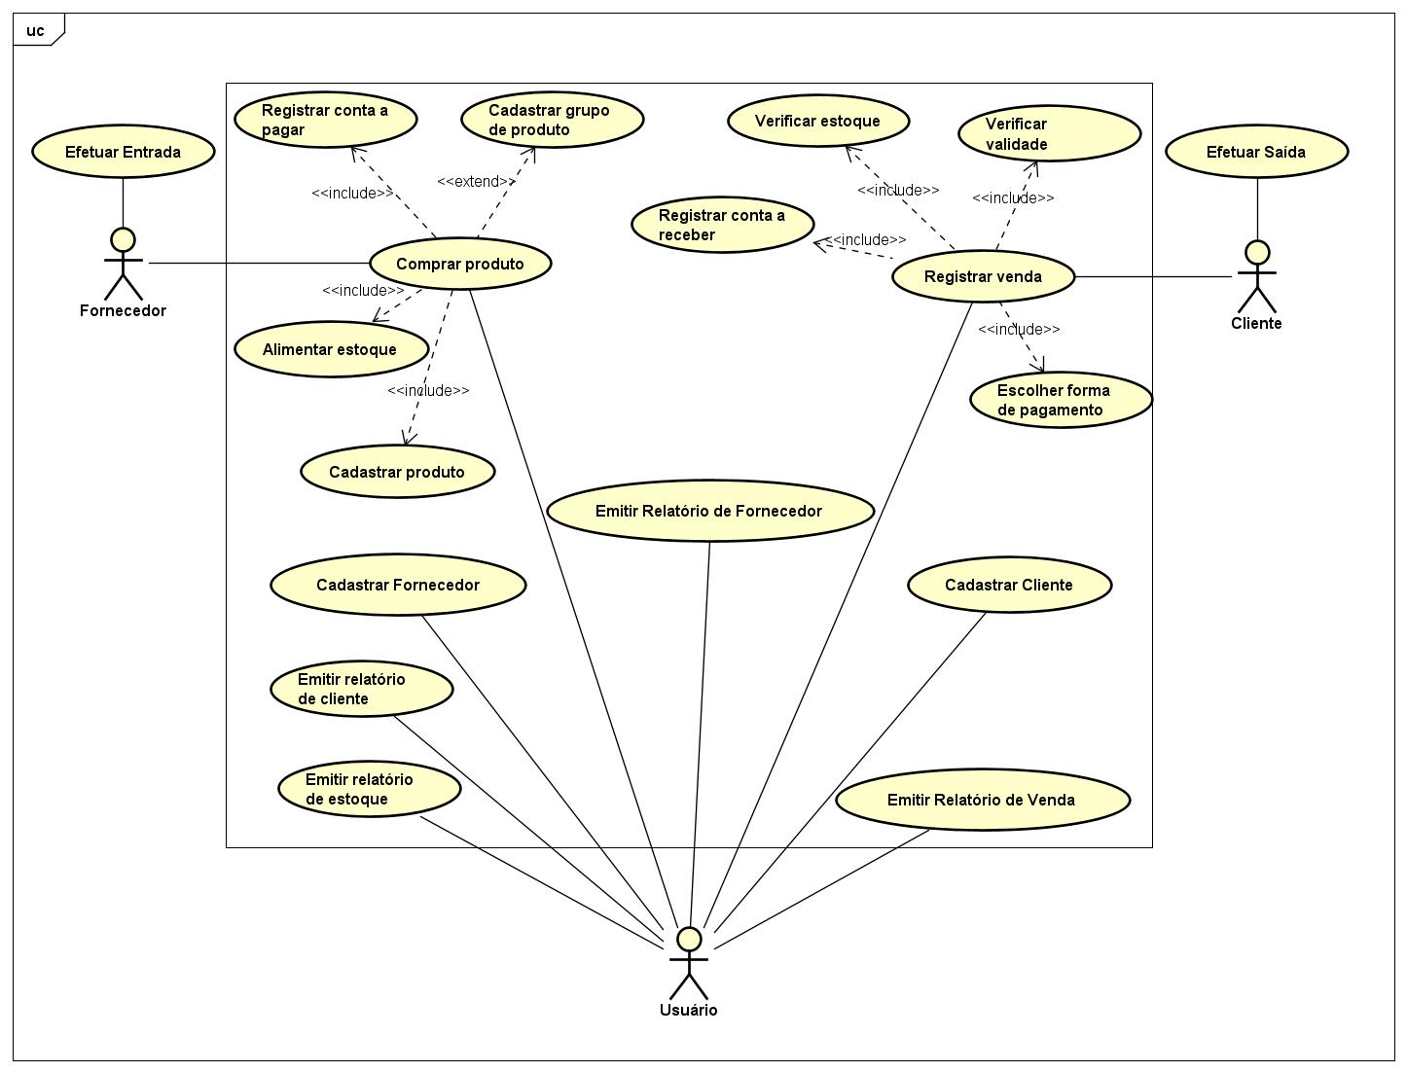

1. Diagrama de Classe

